ivan.couso@gmail.com 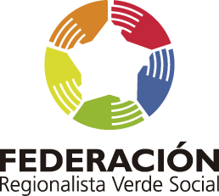 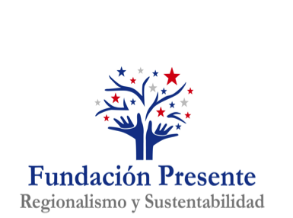

Jaime Mulet Martínez, Presidente de la Federación Regionalista Verde Social (FREVS).

Esteban Valenzuela Van Treek, Presidente de la Fundación Presente.

Tienen el agrado de invitarle cordialmente a Ud. al Coloquio: ¿Cómo Recuperar el Litio para Chile?

Evento realizado en conjunto con la Bancada Regionalista y la Bancada del Partido Comunista de Chile que busca dar una mirada integral a la necesidad de recuperar este mineral estratégico para el país.

Esta actividad en la que participarán destacados panelistas se realizará el lunes 30 de Julio, a las 10:30 horas, en la Sala de Lectura de la Biblioteca del Congreso Nacional, ubicada en el tercer piso de la Cámara de Diputados (Compañía 1131, Santiago Centro).

Se destaca que el presente es un evento gratuito con cupos limitados, razón por la cual solicitamos puntualidad para asegurar comodidad para los asistentes.

S.R.C: 097333336
Correo:ivan.couso@gmail.com

